第一部分：视图的主要表示

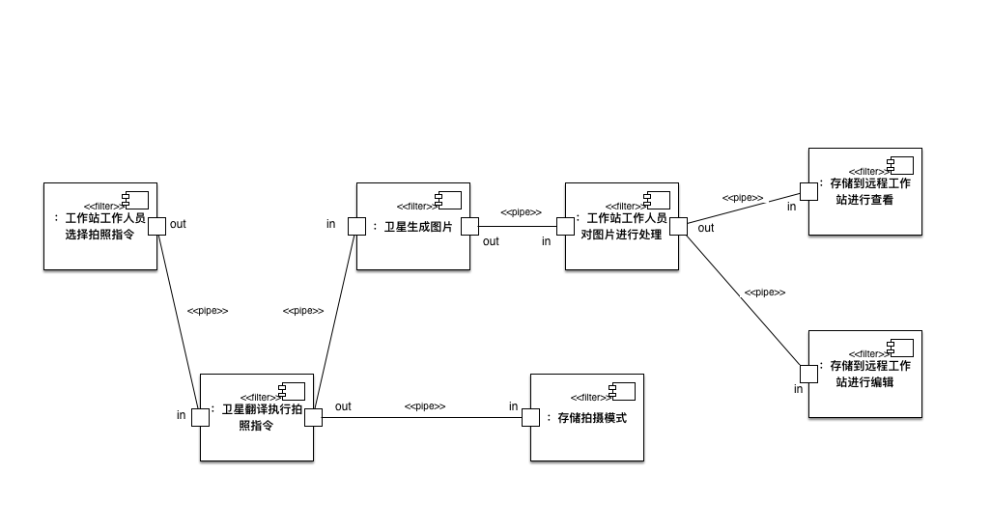

第二部分：元素目录

1. 元素的详细描述：
   1. 工作站工作人员选择拍照指令：工作站工作人员在客户端提供的指令中进行选择或者直接输入拍照指令，包括拍照模式、拍照张数等
   2. 卫星翻译执行拍照指令：卫星接收指令后，对指令进行翻译
   3. 存储拍照模式：如果卫星接收到了一个新的拍照模式，就存储在卫星的存储器中，并进行编号
   4. 卫星生成照片：卫星根据处理过的拍照指令进行拍照，并生成照片
   5. 工作站工作人员对照片进行处理：工作站工作人员接收到拍好的照片，对照片进行处理和调整，以完善照片。
   6. 存储到远程工作站进行查看：工作站人员处理完照片后，可以将照片发送到远程工作站，远程工作站存储并将照片编号，将照片处理为可以查看的形式。
   7. 存储到远程工作站进行编辑：工作站人员处理完照片后，可以将照片发送到远程工作站，远程工作站存储并将照片编号，将照片处理为可以编辑的形式。
2. 元素：
   1. 过滤器：处理数据。将输入的数据经过处理后输出给下一个或者多个过滤器。
   2. 管道：进行单向的数据传输或者通信，保护命令和数据值
3. 元素间的关系：

相互连接，不能有两个管道直接相连，也不能有两个过滤器直接相连。

1. 元素的接口和行为
   1. 与卫星的操作系统之间的接口，进行拍照、生成照片
   2. 与数据库的接口，存储、查看、修改照片数据

第三部分：上下文图

展示哪些组件和连接器通过哪些接口和协议与外部的组件和连接器相连

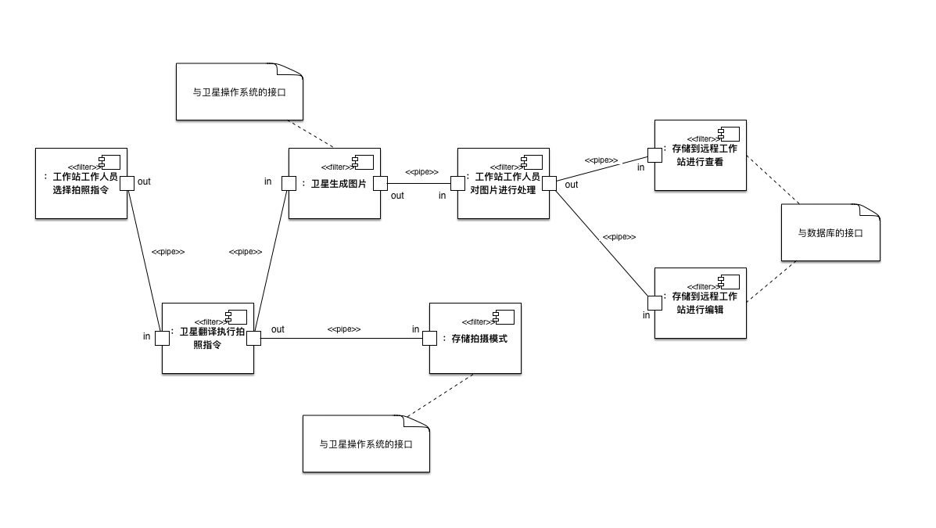

第四部分：可变性指南

1. 拍照指令的内容格式：设计时进行选择
2. 预存储的拍照模式：设计时进行选择
3. 照片的生成速度与照片质量的平衡：运行时进行选择
4. 照片处理的方式：设计、运行时进行选择
5. 照片存储在远程工作站的格式：设计时进行选择

第五部分：基本原理

采用管道过滤器视图，是因为这个系统要被架构成一个松耦合的系统。当在工作站的工作人员向卫星发送拍摄指令的时候，工作人员无需关心卫星是如何解析指令并进行拍照的；当工作站的工作人员对卫星拍摄的照片进行处理的时候，卫星也无需再关注处理照片的过程，也无需关注工作人员对照片的存储。

从工作人员发送的指令，到卫星解析、拍摄、生成、发送照片给工作人员、工作人员处理照片、工作人员存储照片，都是在不断地处理数据、传输数据。在这个过程中，管道负责数据的传递，它把原始数据传递给第一个过滤器，把一个过滤器的输出传递给下一个过滤器，作为下一个过滤器的输入，重复这个过程直到处理结束。

采用管道过滤器视图，使得每一个过滤器只需要实现单一的功能，从而降低了系统的复杂程度，使得过滤器之间的依赖最小，可以以更加灵活的组合来增加、实现新的功能。